附件1
天津市医疗器械追溯系统建设与实施
指导原则（试行）

本指导原则旨在给出系统的、具有指导意义的指南性文件，用于指导医疗器械注册人/备案人、经营企业和使用单位在医疗器械质量管理体系中规范医疗器械追溯体系，建立医疗器械追溯系统。本指导原则系对医疗器械追溯系统建设与实施的一般要求，医疗器械注册人/备案人、经营企业和使用单位应根据企业和/或产品实际，建立健全医疗器械追溯系统。
本指导原则是对医疗器械注册人/备案人、经营企业和使用单位的指导性文件，但不包括医疗器械监管所涉及的行政事项，亦不作为法规强制执行。本指导原则是在现行法规和标准体系以及当前认知水平下制订的，随着法规和标准的不断完善，以及科学技术的不断发展，本指导原则相关内容也将进行适时的调整。
一、适用范围
本指导原则适用于医疗器械注册人/备案人、医疗器械经营企业、医疗器械使用单位在医疗器械产品生产、经营、使用等生命周期过程中追溯系统的建设与运行。
为医疗器械追溯提供服务的信息技术企业可参照实施。
二、术语和缩略语
（一）术语
1. 追溯是指通过记录和标识，追踪和溯源客体的历史、应用情况或所处位置的活动。
2. 追溯系统是指基于追溯码、文件记录、相关软硬件设备和通信网络，实现信息化管理并可获取产品追溯过程中相关数据的集成。
3. 追溯参与方是指在供应链中从事产品的生产、包装、检验、储存、运输、配送、消费（使用）、管理等相关业务的组织或个人。
4. 追溯对象是指需要检索有关其历史、应用或位置信息的物理或数字对象等。
5. 追溯单元是指需要对其历史、应用情况或所处位置的相关信息进行记录、标识并可追溯的单个产品、同一批次产品或同一品类产品。
6. 物流单元是指在供应链过程中为运输、仓储、配送等建立的包装单元。
7. 供应链伙伴是指在同一供应链内部，各节点组织在基于某个共同的目标或利益而达成的协调关系。
8. 追溯码是指追溯系统中对追溯对象进行唯一标识的代码。
9. 主数据是指描述贸易项目、参与方、位置以及产品的信息，在一定时期内相对稳定，不频繁改变，并可被多个商业流程和系统访问或使用。
10. 医疗器械唯一标识（UDI）是指基于标准创建的一系列由数字、字母和/或符号组成的代码，包括产品标识和生产标识，用于对医疗器械进行唯一性识别。
11. 产品标识（UDI-DI）是指特定于某种规格型号和包装的医疗器械唯一性代码。
12. 生产标识（UDI-PI）是指识别医疗器械生产过程相关数据的代码。
13. 最小销售单元是指用于贸易项目及终端产品销售的最小计价单元。
14. 最小包装单元是指与产品本体直接接触的包装单元，可由一个或多个最小包装单元组成最小销售单元。
15. 最小使用单元是指单次使用的最小产品单元，可由一个或多个最小使用单元包装组成最小包装单元。
16. 内部追溯是指一个组织在自身业务操作范围内对追溯对象进行跟踪和（或）溯源的行为。内部追溯主要针对一个组织内部各环节间的联系。
17. 外部追溯是指对追溯对象从一个组织转交到另一个组织时进行跟踪和（或）溯源的行为。外部追溯是供应链上组织之间的协作行为。
18. 追溯精确度是指追溯系统中可追溯的最小追溯单元。
19. 基本追溯数据是指能够实现组织间和组织内各环节间有效链接的最少信息，如产品名称、规格型号、生产批号等。
20. 扩展追溯数据是指除基本追溯信息外，与医疗器械追溯相关的其他信息，可以是医疗器械质量或用于商业目的的信息。
（二）缩略语
AIDC：自动识别和数据采集（Automatic Identification and Data Capture）
CTE：关键追溯事件（Critical Tracking Event）
GLN：全球位置代码（Global Location Number）
GS1：国际物品编码协会（Global Standard 1）
GTIN：全球贸易项目代码（Global Trade Item Number）
HRI：人可识读字符（Human Readable Interpretation）
KDE：关键数据元素（Key Data Element）
LOT：批号（LOT number）
MA：MA编码（MA code）
MAI：MA身份标识（MA Identity）
MAL：MA位置编码（MA Location code）
RFID：射频识别（Radio Frequency Identification）
UTC：国际标准时间（Coordinated Universal Time）
三、追溯系统建设原则
医疗器械追溯系统应具有合规性、真实性、协调性、一致性、安全性、可验证性。
合规性指应符合国家相关法律、法规、部门规章、规范性文件及有关标准的规定。
真实性指应确保信息的完整性、真实性与准确性，并具备符合需求的追溯精确度。
协调性指应满足与参与方的产品质量、风险管理、安全管理等体系相结合的要求。
一致性指应在编码、元数据、数据格式以及数据采集、共享、应用、审核等保持一致性标准。
安全性指应在数据传输与存储、用户访问与通信，满足国家相应的安全标准规范。
可验证性指应具备数据来源可验证、数据真实性可验证、数据结果可验证、追溯方法可验证。
四、追溯系统标识要求
（一）一致性要求
应对医疗器械唯一标识的编制、标识、采集、识读提供一致性标准化方法。
（二）规范性要求
在对追溯对象进行规范化标识时，应遵循YY/T 1630-2018、YY/T1681-2019、YY/T1879-2022、GB/T 18348-2022、GB/T16986-2018、ISO/IEC 15459系列等标准。
（三）自动识别要求
医疗器械唯一标识及载体应满足通用读取设备的自动识别和数据采集（AIDC）要求。
（四）人可识读要求
医疗器械追溯码的载体可以选择一维条码、二维条码或射频（RFID）标签（采用射频标签时，应同时具备一维条码或者二维条码）等，医疗器械追溯码标识应可被设备识读外还应满足人可识读字符（HRI）的要求。人可识读字符是由人工识读的字母和数字等字符组成，并在数据载体中编码，是编码数据的一对一说明，即条码中的所有信息也应为与条码符号相邻的人可识读字符信息。
（五）标识对象要求
应对追溯对象（包括产品、物流单元、资产、原料、组件等）进行物理标识以实现追溯。
（六）标识级别要求
追溯对象的物理标识，分为三个主要标识级别：
- 品种级：即对同类型的追溯对象均以相同方式标识；
- 批次/批号级：即对同批次/批号的追溯对象以相同方式标识；
- 单品级（完全序列化）：即对每个追溯对象均进行唯一序列号标识。
（七）标识载体要求
标识载体的使用应达到以下要求：
- 应采用打印、标记、射频识别等方式将标识载体应用在产品本身或产品标签上，以及所有更高级别的产品包装上；
- 应确保标识清晰、牢固，并在预期使用寿命内可识读，避免受到运输、储存及环境的影响；
- 应满足人可识读字符（HRI）和自动识别和数据采集（AIDC）的可识读要求；
- 应确保标识载体不会对器械的质量及使用产生任何负面影响；
- 应确保标识载体的唯一性，避免在产品和包装之间的重复或错误识别。
（八）直接标记要求
直接标记是将标识或标识载体永久置于器械本身，其使用应达到以下要求：
- 可重复使用的医疗器械应在其自身上设置直接标记，并保持使用周期内永久可读；
- 直接标记的方法应包括侵入法（如点刻、蚀刻、激光标记等）和非侵入法（如模具铸造、激光焊接、模板印刷、永久性粘贴标签等）；
- 直接标记应确保不会对器械的质量及使用产生任何负面影响；
- 任何类型的直接标记可能会干扰（影响）器械的安全性或有效性的，或者因技术所限无法对器械本身进行直接标记的，可免除直接标记。
（九）包装级别要求
产品包装可分为以下三种类型：
- Ⅰ类包装是与产品直接接触的最小级别包装，可能包含一个或多个产品，是产品单元的最小包装。
- Ⅱ类包装包含多个Ⅰ类包装，或是一组包含Ⅰ类包装的包装组合，常用作贸易项目单元。
- Ⅲ类包装是包装等级的最高级，通常用作物流单元，它可以是包含一个或多个Ⅱ类包装的包装体或是包含一个或几个包装体的托盘。
（十）包装层级对照表
包装层级对照表用于解析同一产品单元在不同包装级别间的包装标识对应关系，示例见表1。
- 包装层级对照表
包装  指示符 | 包装单位 | 产品标识 | 包含小一级  产品数量 | 包含小一级  产品标识 | 包含最小  包装数量 | 是否最小销售单元
0ª | 袋 | 产品标识编码中包装标识符为0 | －－ | －－ | 1 | 否
1^{b} | 盒 | 产品标识编码中包装标识符为1 | 10 | 产品标识编码中包装标识符为0 | 10 | 是
2^{b} | 件 | 产品标识编码中包装标识符为2 | 6 | 产品标识编码中包装标识符为1 | 60 | 否
3^{c} | 箱 | 产品标识编码中包装标识符为3 | 4 | 产品标识编码中包装标识符为2 | 240 | 否
- 包装指示符“0”为Ⅰ类包装指示符，是最小级别包装，也是最小可赋码的单元，但不一定是最小销售单元，最小级别包装只有一个，最小销售单元可以不唯一；
- 包装指示符“1、2”为Ⅱ类包装指示符，“1”用作最小销售单元，也是供应链中产品追溯的最小单元，其中“2”常用作贸易项目单元；
- 包装指示符“3”为Ⅲ类包装指示符，是最高级别包装，常用作物流单元。
包装指示符为 0-9
（十一）包装标识要求
产品包装标识应达到以下要求：
- Ⅰ类包装或最小销售单元的生产标识应至少包含生产批号；
- Ⅱ类包装或高于最小销售单元包装的生产标识应至少包含生产批号和序列号；
- Ⅲ类包装的生产标识应至少包括序列号或物流编码；
当某一类包装包含小一级包装数量为1时，其标识应与小一级包装标识一致；
当某一类包装包含小一级包装数量 >1 时，其标识应与小一级包装标识不一致；
注：序列号应采用多位随机数，具备相应的防伪能力，并保持序列号在该产品记录最短保留期限内不重复。
五、追溯系统数据要求
（一）追溯数据基本要求
1. 追溯数据核心
组织内的追溯数据来源于整个组织内所有系统、应用和过程使用的业务数据。其中的两个核心是关键追溯事件（CTE）与关键数据元素(KDE)。
- 关键追溯事件（CTE）
关键追溯事件（见表2）是指追溯对象在其生命周期中发生的实际事件，是组织内业务流程中发生的事务。
- 关键追溯事件
项目 | 示例
关键追溯事件（CTE） | 接收、转化、包装、出入库、装运、运输…
3. 关键数据元素（KDE）
关键数据元素（见表3）是描述实际关键追溯事件实例的数据，其涵盖五个数据维度。
- 关键数据元素
数据维度 | 释义 | 示例
参与方 | 作为供应链主体的组织或个人，处理、保管或拥有在供应链中移动的对象所涉及的唯一标识实体 | 包括医疗器械注册人/备案人、医疗器械经营企业、医疗器械使用单位与医疗器械管理部门
对象 | 是供应链路径中需要追踪的具备唯一标识的追溯对象 | 包括产品及各级包装单元、物流单元、资产、原料、组件等
时间 | 事件发生时的日期、时间和时区，提供了追溯对象在供应链中移动的时间线 | 日期+时间，可使用国际标准时间格式(UTC)  如：2020-08-10T17:08:06+08:00
位置 | 事件发生时所在区域的具体位置，提供了追溯对象在供应链中移动的路径 | 地区、城市、街道等物理位置信息（通常为实体、仓储、物流车辆所在位置）
事件 | 事件发生时的业务流程和追溯对象所处状态 | 业务事件包括转化、接收、出入库、装运、运输…；  对象状态包括召回、退货、售出、过期…
（二）供应链与追溯数据
供应链上的追溯数据是在追溯对象整个生命周期过程中的各参与方与供应链伙伴共享的数据，各参与方通过与集中的追溯协同平台交换数据，发起追溯请求及响应供应链伙伴的追溯请求，实现完整时间序列的供应链可视化追溯视图。
（三）追溯数据生成要求
1. 追溯数据来源
追溯数据由参与方组织内部各种职能和过程的业务事件产生，包括产品设计和质量控制数据、生产过程数据、经营和仓储数据、物流配送数据等。
追溯数据有三种数据来源（见图1），包括主数据、交易数据、可视化事件数据。这三种数据来源在一个组织内的不同系统中进行管理，共同提供了追溯数据的完整信息。
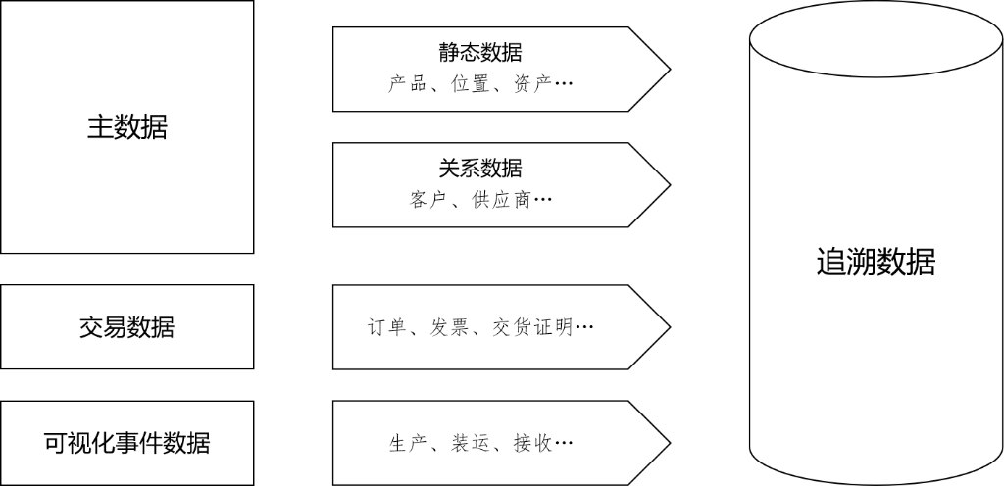

- 追溯数据来源
- 主数据
主数据来源于整个组织内所有系统、应用和流程使用的常见业务数据，其描述了供应链过程中涉及的每个项目和参与方，其中包含了静态数据与关系数据：
（1）静态数据：用于描述产品、参与方、位置和资产；
（2）关系数据：用于描述按产品和位置指定的供应链伙伴，当链接组织间的关系数据时，可以创建供应链的完整视图。
3. 交易数据
交易数据是在业务交易发生后记录的数据，即产品完成所有权转让（例如订单、发票）或监管权转让（例如运输指令、交货证明）时的记录。
4. 可视化事件数据
可视化事件数据包含供应链的追溯对象（例如产品、资产）的“内容”、“地点”、“时间”、“状态”。
可视化事件数据可以描述为：
（1）对象的来源，即何时、何地由何人引入供应链作为唯一标识的产品或资产；
（2）在供应链中所观察对象的每个业务步骤和位置；
（3）每次观察的日期和时间；
（4）每次观察后对象的状态或处置。
（四）追溯数据管理要求
1. 数据质量
供应链各参与方应建立和维护高质量的追溯数据。其中包括但不限于：
（1）完整性：是否记录了所有相关数据；
（2）准确性：所记录的数据是否准确反映了发生的事情；
（3）一致性：数据是否在各系统中保持一致；
（4）有效性：数据是否有时间戳，以确保数据的有效性时间框架清晰。
2. 数据精确度
追溯数据精确度由两个主要维度决定（见图2），这两个维度一起为组织提供建立最佳数据精确度的方法。
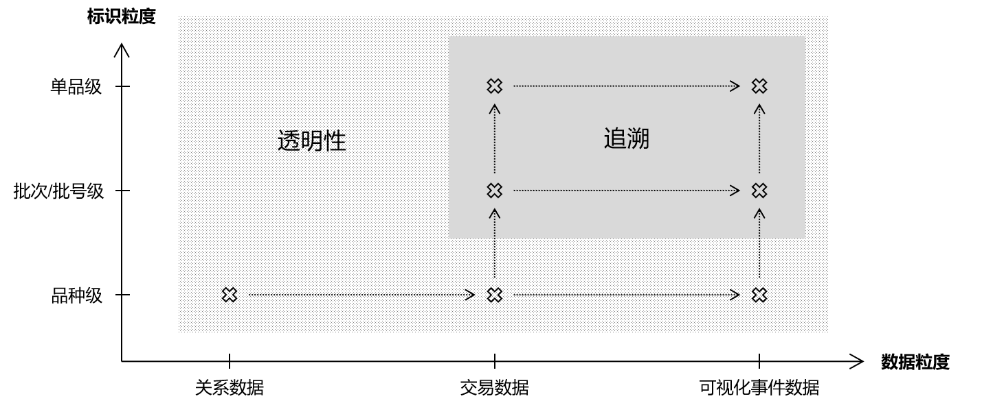

- 标识粒度与数据粒度关系
3. 数据透明度
数据透明度确保供应链间准确信息的可视化和访问性，透明度基本要求是通过使用有关消费者、供应商、产品和生产条件的静态数据来实现，复杂要求是通过使用静态数据与发生的实际供应链事件和交易相关的动态数据实现的（见图3）。
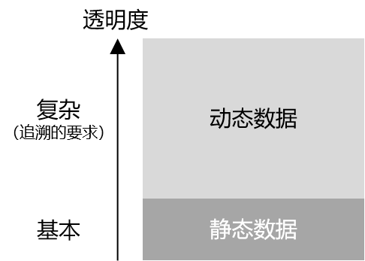

- 透明度、追溯和所需数据
4. 数据敏感度
组织与其他参与方分享的追溯数据存在敏感度（见表4）。区分为内部数据（即涉及企业隐私的数据，适用于组织内部跨部门间的追溯需求也称之为内部追溯，或为响应供应链伙伴的追溯请求而授权使用的数据）和外部数据（为满足供应链追溯或称外部追溯的基本需求的数据，也就是基本追溯数据，可完整呈现追溯对象及包装层级的全生命周期的流转视图）。
- 数据敏感度要求
数据敏感度 | 主数据 |  | 交易数据 | 可视化事件数据
 | 静态数据 | 关系数据
外部数据 | 位置  产品目录  资产  ... | 供应商  客户  第三方服务商  ... | 订单  发货通知  运输指令  ... | 生产  包装  运输  接收  ...
内部数据 | 产品设计  生产流程  人员  设备  ... | 合同  ... | 质量检测  实验分析  ... | 检测  收集  保存  ...
5. 基本追溯数据与扩展追溯数据
基本追溯数据是用于供应链追溯使用的外部数据，通过上传至追溯协同平台以满足供应链各参与方追溯协同的需求。
扩展追溯数据是除基本追溯数据以外的组织内部全部数据，由组织内部追溯系统保存，当供应链伙伴或管理方发起追溯请求时，可响应并回馈相应的数据，并保持数据的独立性与隐私性。比如需追溯至产品原辅料、生产设备、订单/合同信息等。
（五）追溯协同要求
参与方因业务需要获取供应链伙伴的扩展追溯数据时，可通过追溯协同平台向对方发起追溯请求；供应链伙伴接收请求，在组织内追溯系统中获取对应结果，向发起方反馈结果，以实现追溯协同的全过程。步骤包括：
- 启动追溯请求：当基本追溯数据不能满足本企业追溯需求时，可通过追溯协同平台向指定供应链伙伴发起追溯请求。
2. 接受追溯请求：当供应链伙伴的追溯请求经追溯协同平台传递，组织应快速响应并接收该请求，同时生成内部追溯业务，在储存的追溯数据或业务系统中获取相对应结果。
3. 发送追溯结果：当追溯请求结果获取后，由组织自行判断该结果的敏感度与请求的合理性，并选择或脱敏后将结果经追溯协同平台反馈给请求方。
4. 接受追溯结果：请求方接收供应链伙伴的请求结果，并将结果应用于自身的追溯业务，并记录储存。
六、追溯系统建设要求
参与方应根据法规、规章、规范性文件、强制性及推荐性标准、质量管理体系、产品质量与安全、风险监测和上下游追溯等要求开展追溯系统建设。
（一）追溯范围
参与方将依据如下规划确定追溯业务范围：
- 确定部门或组织在追溯环节中的主体和责任；
- 确定追溯对象的移动、转化、储存与终止的业务流程；
- 确定组织内与组织间的协作方式。
（二）追溯对象
1. 组织内追溯对象
在组织内部追溯中，参与方应根据追溯目标确定追溯对象，其中包括但不限于：
（1）原料类：原材料、辅料、零配件、组件等；
（2）包材类：各级包装单元的包装材料等；
（3）成品类：半成品、成品等；
（4）储存类：库位、库区、货架等；
（5）环境类：温度、湿度、压力等；
（6）设备类：生产设备、计量设备、检验设备、灭菌设备等；
（7）容器类：容器、托盘等；
（8）车辆类：推车、拖车、货车等；
（9）人员类：操作员、质检员、班组、负责人等。
2. 组织外追溯对象
在组织外部（即不同组织间）追溯中，参与方应根据追溯目标明确追溯对象，其中包括但不限于：
（1）贸易项目：各标识级别产品单元与各级别包装单元；
（2）物流单元：包裹、物流箱、码垛等；
（3）物流工具：叉车、卡车、船只、火车等。
（三）标识编码规则
1. 组织内追溯的标识编码规则
医疗器械注册人/备案人可自行编制内部追溯标识规则，应遵照质量管理体系及标识与追溯相关规定，对原材料、配件、容器、人员、设备、库区、环境记录等进行标识，满足组织内部生产经营及质量管理的追溯需求，当发生追溯请求时，可快速定位、响应，并提供相关追溯数据。
- 组织外追溯的标识编码规则
医疗器械注册人/备案人可自主选择医疗器械唯一标识代码发行机构，根据YY/T 1630-2018《医疗器械唯一标识系统规则》等要求进行编制，对所生产产品的各级包装单元进行赋码，并做好各级包装单元标识之间的关联。同时应向追溯协同平台进行备案，并上传基本追溯数据，服从追溯协同平台统筹，确保医疗器械追溯码的唯一性。
（四）追溯数据
1. 数据采集
追溯数据的采集方式包括但不限于：
（1）采用自动识读对追溯对象的标识数据进行采集；
（2）将追溯系统与组织内业务系统相连接，当发生追溯事件时，可采用抓取、查询、订阅、或由业务系统推送等方式进行的数据采集；
（3）采用人工记录或文件解析的方式进行数据采集。
2. 数据记录
追溯系统应对如下数据进行记录：
（1）追溯系统需要记录每个贸易项目的所有供应链伙伴。其关系数据应该包括：
①交易项目的品种级别或分类级别；
②来源的参与方和位置；
③目的的参与方和位置；
（2）追溯系统需要记录所有与出货和收货有关的关键追溯事件，包括：
①追溯对象的品种级、批次／批号级或单品级标识；
②来源的参与方和位置；
③目的的参与方和位置；
④发货／收货日期。
（3）所有追溯对象（例如，调试）的关键追溯事件均需记录。
（4）对于每个关键追溯事件，至少记录以下数据：
①事件日期和时间（包括时区和UTC时间偏移）；
②以单品级或批次／批号级标识的追溯对象；
③事件发生位置；
④业务流程步骤和部署；
⑤责任方（如果其不同于位置管理者）。
（5）对于需转化追溯对象（例如产生）的关键追溯事件，需要记录输入和输出之间的关系。
（6）对于需要聚合（例如打包或组装）或分解（例如拆包或拆卸）追溯对象的关键追溯事件，需要针对每个包装级别记录子对象和父对象之间的关系。
（7）追溯系统需要记录附加关键追溯事件（CTE）。
3. 数据共享
追溯数据应当在组织内相关职能的部门中共享。
（五）追溯数据的使用功能
参与方对追溯数据的使用设计应具备特定功能来检测异常并防止事故发生，并满足质量管理、风险管理与供应链管理对追溯方面的需求。其中包括但不限于：
- 产品防伪检查；
- 证照效期检查；
- 产品效期检查；
- 储运条件异常检查；
- 召回通知、执行与完成；
- 产品流向追踪；
- 追溯查询；
- 数据统计；
- 风险预警。
（七）系统的互操作性
参与方应确定其追溯系统与供应链伙伴或追溯协同平台之间的互操作，同时应建立通用标准的标识、数据采集、数据共享和数据使用规则，互操作性基础包括但不限于：
- 使用标准化编码来标识业务对象和位置；
- 采集对象编码以及在数据载体（条码，RFID）中以标准方式编码的任何附加属性（例如有效期），并应记录时间（何时）、位置（何处）和其他数据（参与方以及发生的事件）；
- 使用通用语言进行编码和数据采集后，根据业务环境细化和增强收集到的数据，将其转换为可使用标准化语义、标准格式和标准交换协议共享的数据；
- 提供标准的通信方法实现数据交换与通信传输，包括发布、订阅、抓取、推送、广播等通信方式。
七、追溯系统实施要求
（一）组织管理要求
追溯的实施需要多部门参与，建立工作组，明确企业内部、外部各参与方及职责，制定实施计划。其中包括但不限于：
- 建立组织的程序文件，明确追溯系统的目标和范围；
- 明确企业各部门及供应链参与方的追溯主体和责任，确定工作流程；
- 确定追溯系统的实施架构和实施期限；
- 收集追溯信息要求。
（二）追溯数据要求
根据质量管理体系及风险管理的需求，分析业务流程、梳理产品流和信息流，包括输入、输出、内部流程及三者间的关联，确定与供应链参与方的追溯对象类型。其中包括但不限于：
- 确定追溯对象标识要求；
- 确定追溯业务事件，显示追溯对象的状态变化和移动的流程；
- 确定追溯精确度、透明度、敏感度；
- 确定基本追溯数据与扩展追溯数据；
- 确定追溯数据的分配、采集、共享和保存方式；
- 确定输入、内部流程和输出之间关联管理方式。
（三）追溯数据采集与记录要求
在整个供应链中使用条码等自动数据采集技术来收集基于供应链活动中追溯对象的移动或事件，记录、存储追溯数据，为使用、共享提供数据源。其中包括但不限于：
- 为追溯对象分配标识，使用标识载体技术进行标识；
- 使用移动或固定扫描或读取设备对追溯对象进行自动采集；
- 收集所有内部和外部的追溯数据；
- 记录、存储和管理追溯数据，并按合规要求确定最短保留期限。
（四）追溯数据使用与共享要求
追溯数据使用与共享可实现跨部门、跨组织的供应链可视化，并实现提高质量管理、追踪溯源、风险管理、供应链效率的应用。其中包括但不限于：
- 组织内部的数据使用与共享，可实现追溯事件可视化及跨部门追溯应用；
- 跨组织间的数据使用与共享，可实现供应链可视化，提高供应链效率及安全性；
- 将追溯数据上传至追溯协同平台并进行数据交换，可实现跨区域、跨系统的协同服务。
（五）追溯数据维护要求
应当制订监控和维护程序，定期进行常规的内部测试，以保持追溯系统的持续性高质量。
（六）追溯评审要求
产品追溯系统应参照自身功能定期实施追溯评审，以保证追溯体系有效运转并发现存在的问题。
（七）评价与改进要求
追溯系统在实施与使用过程中应不断与组织内各部门及供应链伙伴进行沟通，收集评价建议，对内部与外部追溯的效能或控制点进行审核，对追溯流程的设计及技术方案进行评价，从而不断改进追溯系统。
（八）培训要求
由专人负责并严格执行，提高员工的追溯意识，对员工开展追溯培训，并保留培训记录。

